| **ASIGNATURA:** | *PEGTI* | | |
| --- | --- | --- | --- |
| **PROFESOR:** | | *Fernando Barrabés Naval* | |
| **FECHA:** | | *13/12/2022* | |
| **NOMBRE ESTUDIANTE:** | | **Noa Yu Ventura Vila** | |
| **MASTER** | | MEI | |
|  | | |  |
| **CALIFICACIÓN:** | | |  |

| **DURACIÓN DEL EXAMEN:** | **3 HORAS** |
| --- | --- |
| **INSTRUCCIONES GENERALES:** | - Deja todas tus pertenencias en la parte delantera del aula. Ello incluye dispositivos móviles y cualquier tipo de dispositivo inteligente.  - Deberás sentarte en el lugar indicado.  - No se permite salir del aula durante la realización del examen bajo ningún concepto.  - Se respetarán en todo momento las instrucciones del profesor. |
| **INSTRUCCIONES ESPECÍFICAS:** | * **Se permiten todos los apuntes** * **Deberás llevar tu ordenador con la batería al máximo** * **Tendrás que haberte registrado y estar en vigencia tu usuario en los programas que hemos utilizado en la asignatura** * **El enunciado del examen estará también en formato digital en la plataforma de la asignatura. Allí podréis encontrar los archivos asociados a las preguntas, tales, como plantillas de excels vacías o presentaciones de los casos a examinar.** |
| **MATERIAL QUE SE PUEDE UTILIZAR:** | **Todo el que tengas disponible** |
| **PUNTUACIONES:** | La puntuación total del examen se calculará sobre 100 puntos y está especificada en cada apartado. |

EJERCICIO 1 (30 puntos)

Mecanix, s.a. es una empresa que fabrica diversos componentes para el sector de la automoción. Actualmente dispone de un paquete desarrollado a medida para la empresa e implantado hace doce años que originalmente realizaba las funciones básicas de un sistema MRP y gestión de inventarios, pero que con el paso del tiempo se le han ido añadiendo, también mediante desarrollos a medida, nuevas funcionalidades de control de planta,

gestión de compras, control de calidad y gestión de personal.

El paquete, sin embargo, y a pesar de las modificaciones que ha sufrido con los años, ha ido quedándose obsoleto, aparte de que los ordenadores VAX en los que está implantado están hoy en día en desuso y hay graves problemas de mantenimiento. Las dificultades de trabajo con el sistema actual, muy lento, se acrecientan por el deficiente estado de mantenimiento de las bases de datos. Algunos ficheros maestros no están actualizados y empieza a haber una tendencia generalizada por parte del personal, a no utilizar la información que genera el sistema, argumentando que puesto que en muchos casos es errónea, es más fácil trabajar de manera intuitiva. Este desuso complica el problema ya que al no hacerse caso al sistema, tampoco se considera primordial actualizar los ficheros y datos.

Por todo ello la dirección, encabezada por el señor Tarragona, director general, creó un equipo de trabajo con los responsables de las diferentes áreas de la empresa y el Señor Pazos, Jefe de Informática, cuyas primeras conclusiones fueron la necesidad urgente de adquirir un nuevo sistema de información que sustituya al anterior, lo que implica la renovación del hardware y software existente así como la implantación y adaptación del mismo. Hace tres meses el equipo del proyecto encargó al señor Pazos, la realización de un estudio para la selección del nuevo paquete y su proveedor.

Éste realizó un primer análisis de los requerimientos técnicos y funcionales que debía cumplir el nuevo sistema informático y posteriormente contactó con diversas empresas distribuidoras de paquetes ERP. Tras diversas reuniones con responsables de las mismas se redujo el número de posibles proveedores de los diez inicialmente considerados a cuatro, a las que pidió una oferta. Los paquetes seleccionados y sus distribuidores en España se muestran en la tabla 1

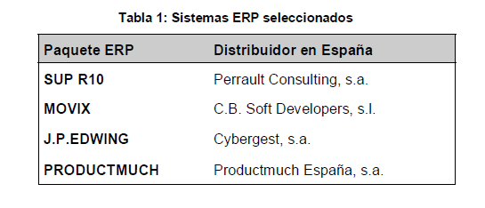

Las cuatro empresas distribuidoras de paquetes de software hicieron una primera toma de contacto, visitando la planta de Mecanix y entrevistándose con el equipo del proyecto, recabando información básica para poder elaborar una primera oferta que han hecho llegar a la empresa.

El señor Tarragona ha pedido al señor Pazos que analice las propuestas y presente sus conclusiones en una próxima reunión del equipo de trabajo. El señor Pazos, después de consultarlo con los miembros del equipo y con el propio señor Tarragona ha establecido una lista de criterios en los que basar la decisión. Dicha lista se muestra en la tabla 2, ordenada según consenso entre los miembros del equipo de proyecto.

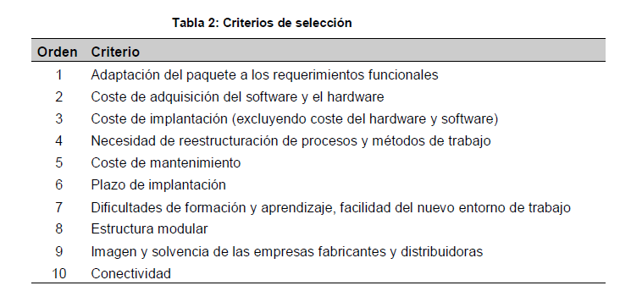

Así mismo, a partir de las ofertas presentadas por los posibles suministradores ha elaborado una hoja de anotaciones en la que ha indicado la valoración realizada a los diferentes paquetes según los criterios propuestos. Dichas anotaciones se muestran en la tabla 3.

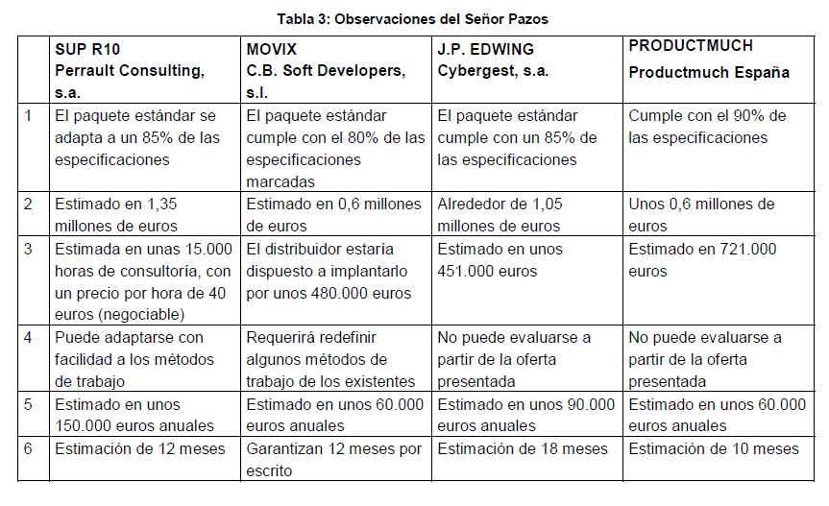

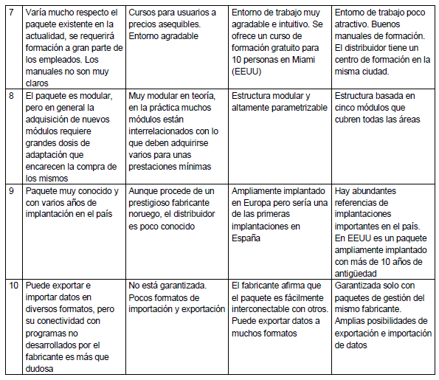

**A partir de esta información, se pregunta:**

1. **prosigue el trabajo del señor Pazos en la excel vacía que se suministró en avisos, y desarrolla las conclusiones sobre cuál es el paquete ERP que se ajusta más a los requerimientos de la empresa. ( valor 25 puntos )**
2. **Decide el paquete a seleccionar ( valor 5 puntos )**

Para hacer este ejercicio te sugerimos que uses la plantilla excel que encontrarás en el mismo sitio que este examen,

1. EL problema dado en el enunciado es que lo quieren cambiar porque no se puede adaptar correctamente y se está quedando desfasado. Por eso mismo el mejor es J. P. Edwig, porque el paquete es fácilmente interconectable con otros, tiene un buen ambiente de trabajo, una buena estructura y cumple con un 85% de los requerimientos, lo cual es un número bastante alto.

2. No puedo tomar la decisión yo misma, ya que me falta la opinión de mi equipo de TI, la del CEO y el comité de dirección, además de su aprobación. Aun así, si tuviera que elegir yo o me preguntaran cuál recomendaría yo les diría el J. P. Edwig y esta decisión la tomo por descarte. La primera opción SUP R10 tiene una calificación demasiado baja y encima es la opción más cara para mantenimiento, a la larga impactará en la empresa. Lo que me hace descartar la opción MOVIX es que hay pocos formatos de importación y exportación, y eso hará que volvamos a tener el mismo problema de adaptabilidad. Las opciones a escoger son J. P Edwig y Productmuch. Escogería J. P. Edwig porque Productmuch solamente permite gestión con paquetes del mismo fabricante, y eso es una restricción demasiado grande y riesgosa.

EJERCICIO 2 (25 puntos)



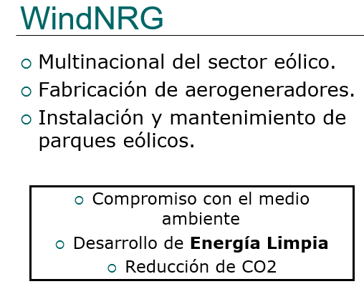

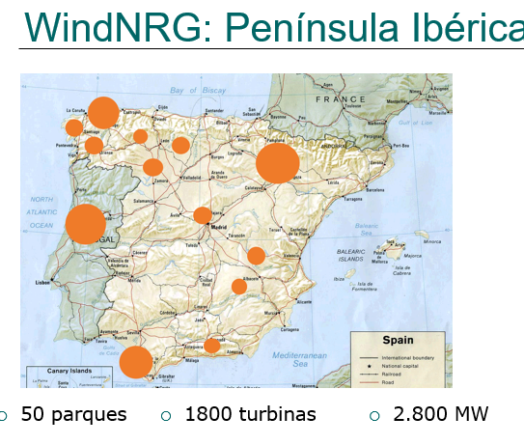

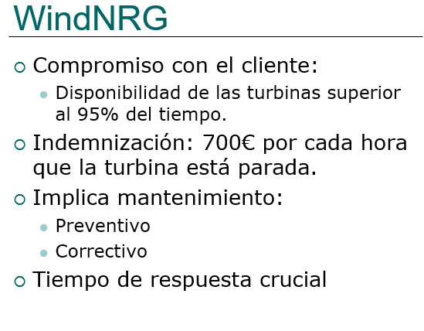

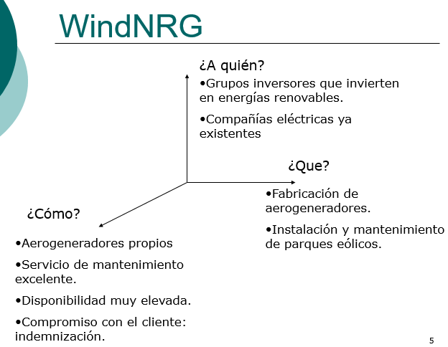

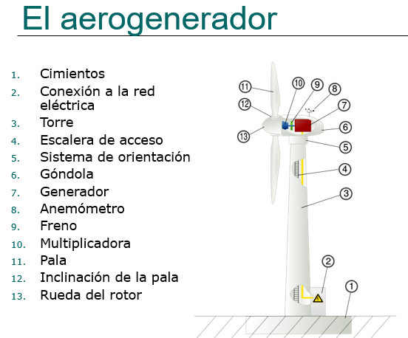

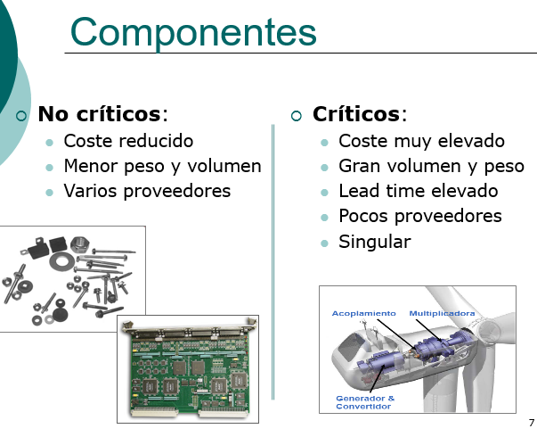

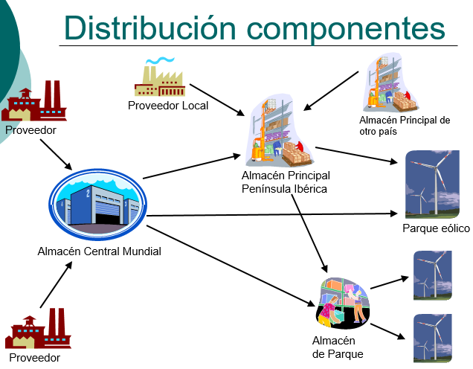

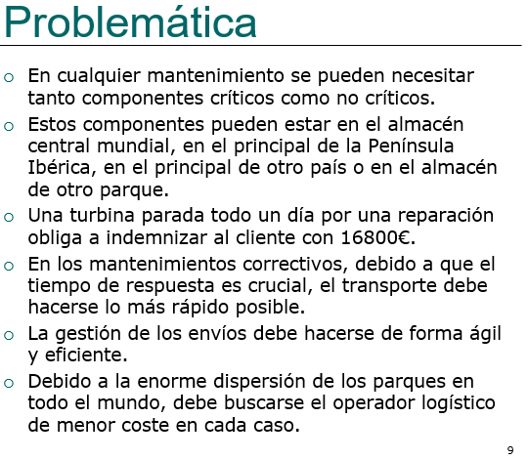

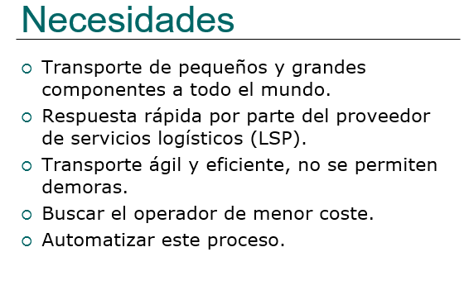

El sistema de informacion actual, funciona en la web con el siguiente menú de opciones:

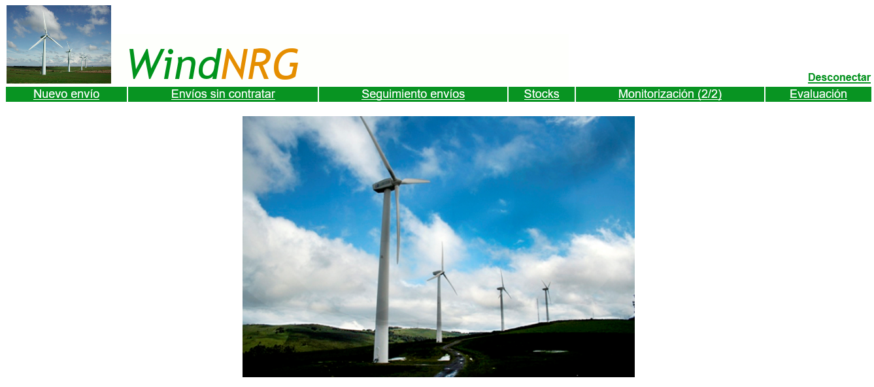

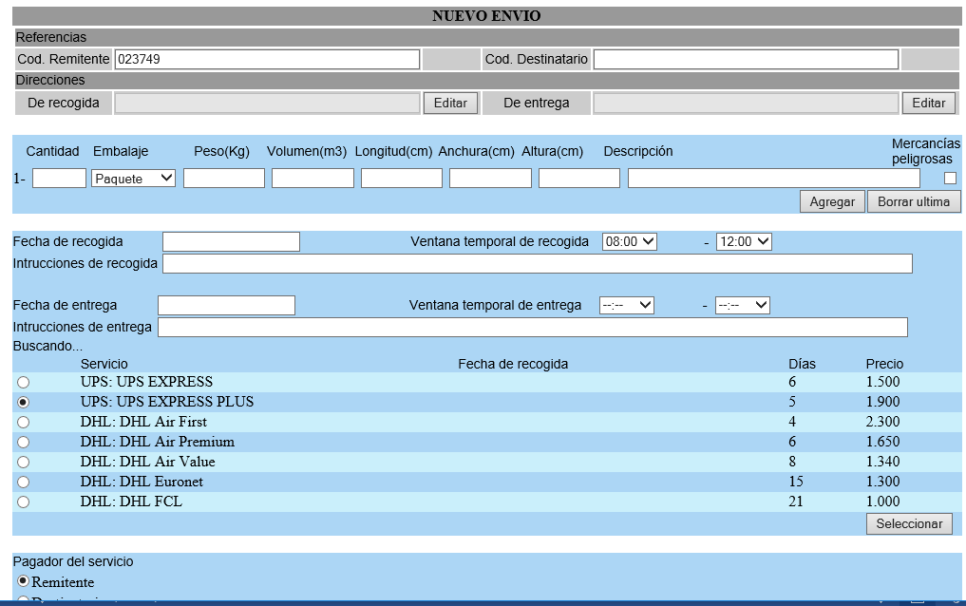

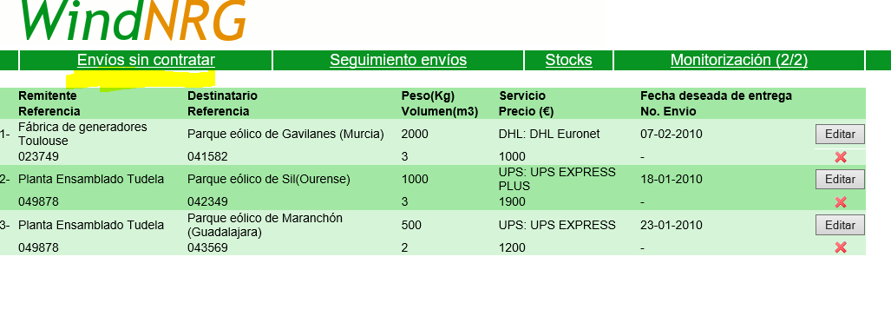

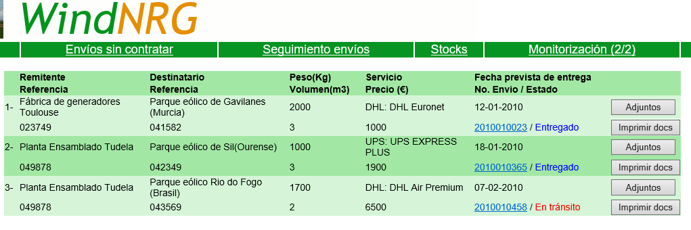

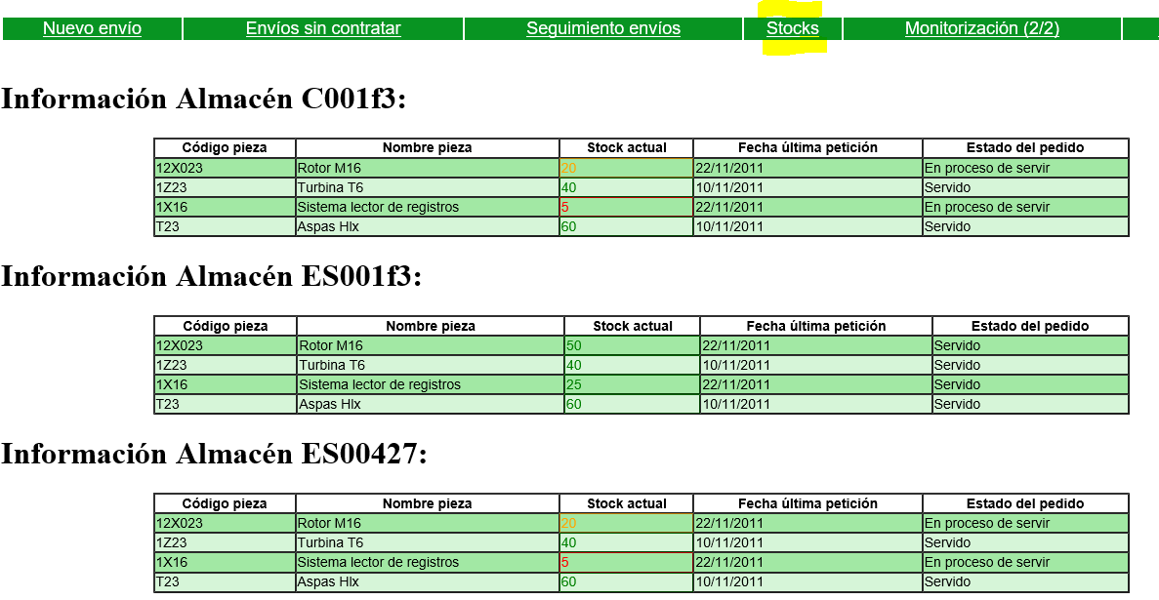

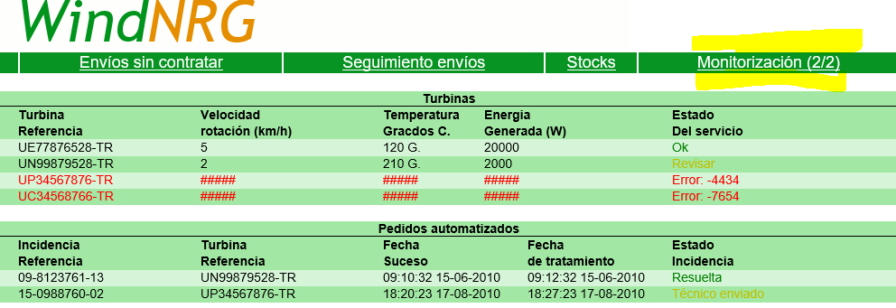

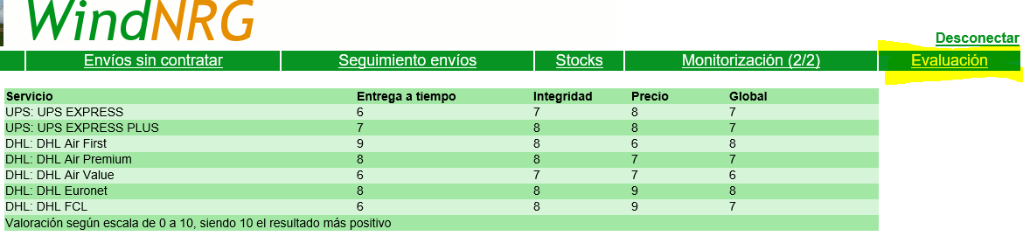

Pregunta 1: ( valor 10 puntos )

Identifica las dos variables que representan el core business de este negocio, es decir, aportan valor a su cadena de negocio. La empresa está obsesionada con ellas y quiere que les ayudamemos a buscar un Sistema de Información que mejore el actual.

Fabricación de aerogeneradores propios con disponibilidad muy elevada y servicio al cliente y de mantenimiento excelentes.

Pregunta 2: ( valor 15 puntos )

Están muy contentos con su sistema actual, pero quieren mejorar todavía más el performance logístico. Eso supone ahorrar todavía más en costes y en tiempo. Por tanto, razona y recomienda dos sistemas de información distintos que podamos incorporar para mejorar los dos problemas más importantes que tiene esta compañía eólica. Es decir, completa un cuadro similar a éste:

| Problema a resolver | Sistema de Información recomendado | Razonamiento |
| --- | --- | --- |
| Los componentes (críticos y no críticos) pueden estar en cualquier almacén de todos los que hay, y los parques eólicos que hay suelen estar muy dispersos por todos lados. | Haría un programa nativo que te muestre un mapa de qué componentes hay en cada almacén y para cada componente en qué almacén está. También que le puedas escribir el componente que necesitas y el destino y que te calcule cuánto tiempo tardaría éste en llegar al destino y el coste. | Tener un sistema informático que te guarde dónde están todos los componentes y cuántos stocks hay y cuán cerca queda el almacén del parque eólico es fundamental para tener una distribución eficiente y menos costosa. Solamente teniendo esta información resumida (que actualmente tenemos pero dispersada) nos ayuda a tomar decisiones y tener una idea de qué componentes faltan, dónde están y cómo están distribuidos. |
| Envíos eficientes, rápidos y poco costosos. | Un programa que te deje escoger el trayecto que quieres hacer para enviar el componente y que te deje hacer paradas por el camino (para dejar componentes por el camino en un mismo medio de transporte) indicando el coste (en tiempo y monetario) para cada opción. Podría usar IA para optimizar aún más el recorrido para aportar componentes a la mayor parte de lugares. | Un algoritmo o una IA no puede elegir lo que debemos hacer y la responsabilidad debe caer sobre el empleado mismo, no la IA, pero le ayudará mucho para resumir la información y darle una recomendación. También evitará sesgos impuestos por el empleado por ser humano. |

Y dibuja el esquema de los SÍ recomendados, es decir, cómo se relacionaría la base de datos local con la intranet y extranet.

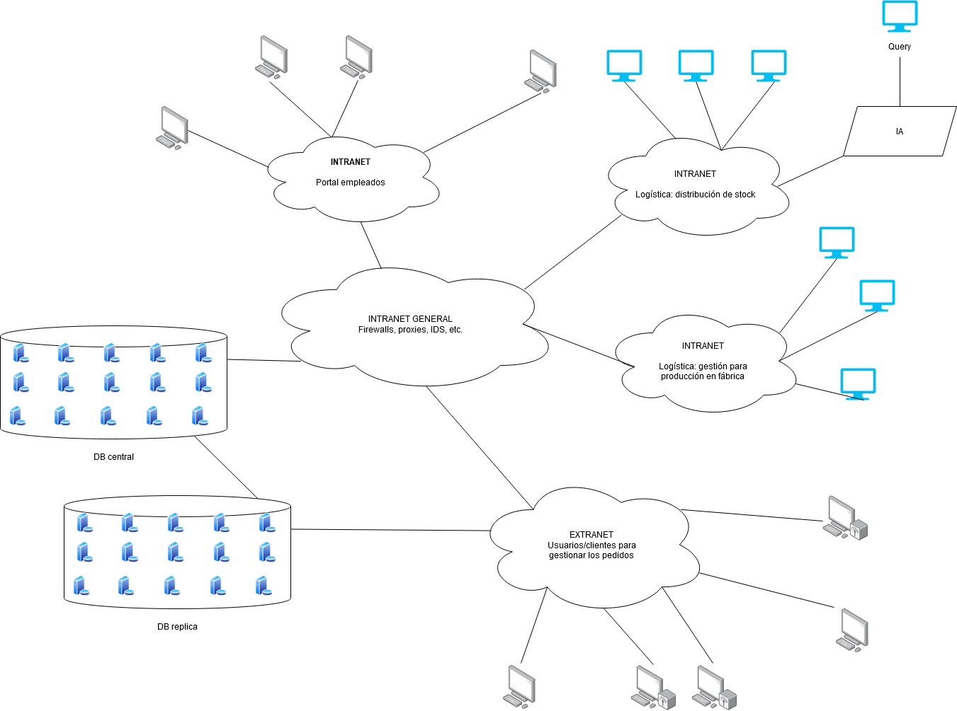

EJERCICIO 3 (45 puntos)

Siguiendo con el caso Hotel, la dirección está muy preocupada por mejorar la calidad del proceso de alojamiento y la calidad del proceso de alimentación.

Pregunta 1: **( valor** **20 puntos )**

Definir 2 indicadores para ambos procesos y dibujarlos en PowerBI o Qliksense demostrando que se mueve al variar la dimensión de tiempo. Hacer print screens de pantalla del software de BI.

Utilizar la base de datos de clase (hoja excel del caso del hotel hecho en clase)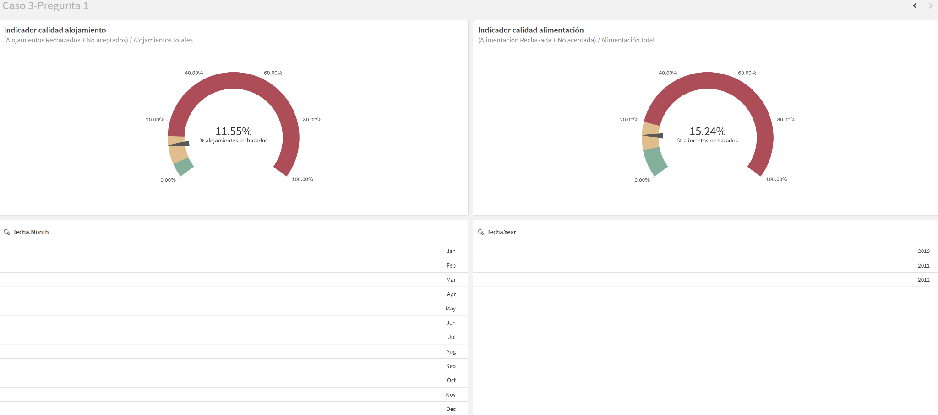

Pregunta 2: **( valor** **20 puntos )**

La dirección también está muy preocupada en cómo valoran los clientes el hotel.

Definir 3 indicadores para poder estudiar ese concepto y dibujarlos en PowerBI o Qliksense demostrando que se mueve al variar la dimensión de tiempo. Hacer print screens de pantalla del BI utilizado.

En la siguiente página porque en esta no cabe.

Utilizar la base de datos de clase (hoja excel del caso del hotel hecho en clase)

Pregunta 3: **( valor** **5 puntos )**

¿Existe alguna estrategia de retención de clientes en este hotel?

La estrategia de retención es hacer promociones en futuras reservas y usar el márqueting para recordar a los clientes que pueden volver al hotel. Además, seguramente hacen promociones no solo a clientes repetidores sino también a nuevos clientes por ser nuevos, o incluso por ser un grupo de gente grande que necesita muchas habitaciones.

Pregunta 2: